ГОСУДАРСТВЕННОЕ БЮДЖЕТНОЕ ОБЩЕОБРАЗОВАГЕЛЬНОЕ
УЧЕРЕЖДЕНИЕ КРАСНОДАРСКОГО КРАЯ СПЕЦИАЛЬНАЯ (КОРРЕКЦИОННАЯ) ШКОЛА - ИНТЕРНAT №2 г. АБИНСК
ГБОУ ШКОЛА - ИНТЕРНАТ №2 Г . АБИНСКА

Отчет по проведенной неделе географии и биологии
С 10 марта по 17 марта 2025 г. В нашей школе-интернат №2» проходила неделя биологии и географии, в рамках которой были проведены ряд мероприятий направленных на развитие познавательных способностей учащихся. Оформлен тематический
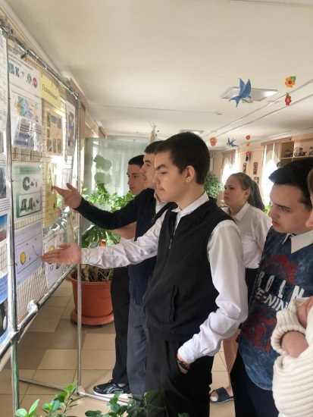
В мероприятии приняли активное участие учащиеся с 6 по 9 класс.
11.03.2025 года учитель географии Скоробогатько Е.В. провела веселую переменку: викторина «Своя игра» среди учащихся 9 класса. Ребята показали высокие знания в области географии: они разгадывали кроссворды, загадки, ребусы, филворды. Переменка прошла весело и интересно.
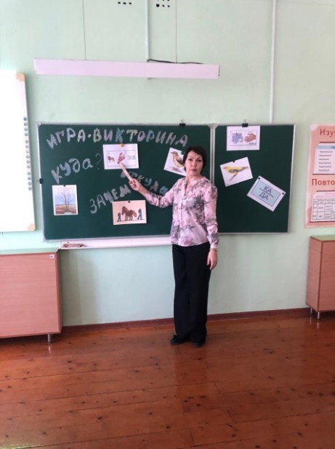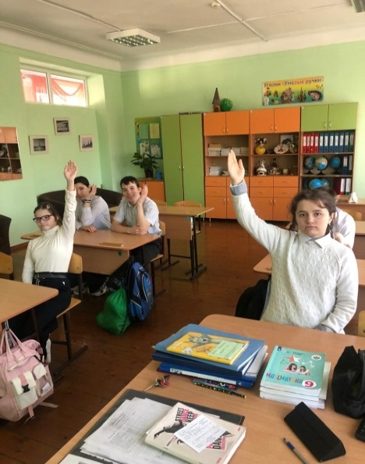
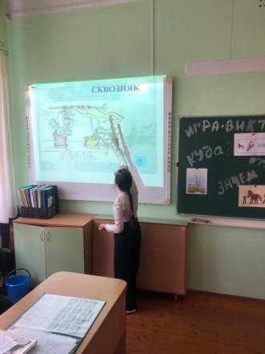
12.03.2025 года учитель природоведения и биологи Резникова Е.С. провела веселую переменку: викторина «Это интересно» среди учащихся 8-11 классов. Ребята показали высокие знания в области природоведения, биологии: они разгадывали кроссворды, загадки, ребусы, филворды. Переменка прошла весело и интересно.
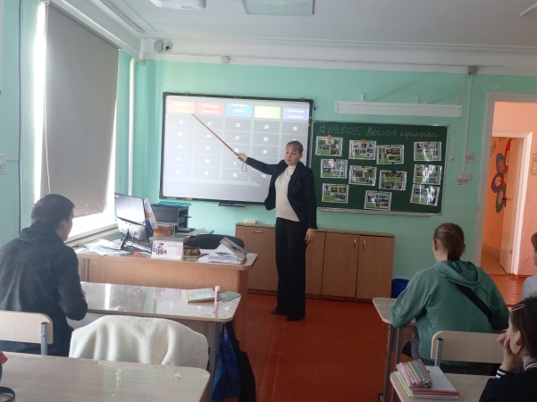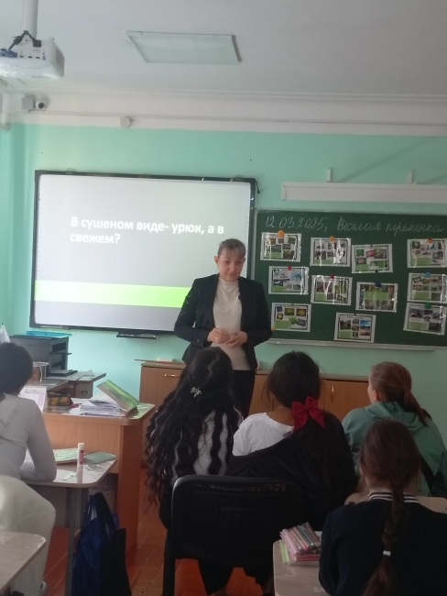
13.03.25г. в нашей школе в рамках недели биологии и географии прошел открытый урок - викторина «Лесное царство». Где учащиеся 8 –х и 9-х классов выполняли задания игры, отвечая на вопросы -разминки в виде презентации, находили правильную дорогу в лес по сторонам горизонта, отгадывали филворды с растительным миром, разгадывали кроссворды с лесными жителями и ребусы пернатых животных, слушали звуки леса и преодолевали природную переправу через реку. Игра была увлекательной, ребята закрепили свои знания и узнали много нового.
На уроках биологии и географии был включен региональный компонент в этапы урока по теме: «Заповедники и заказники Краснодарского края», «Красная книга Краснодарского края».

В 7-х классах проходила также игра «Кругосветное путешествие», по карте мира и ее объектам.
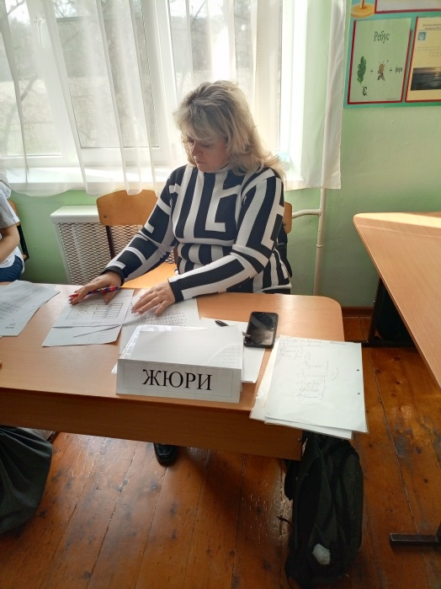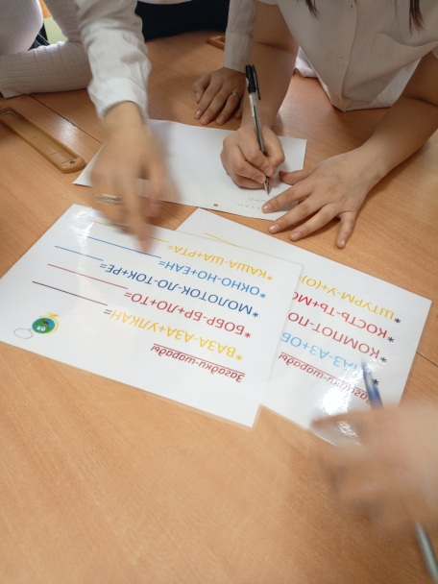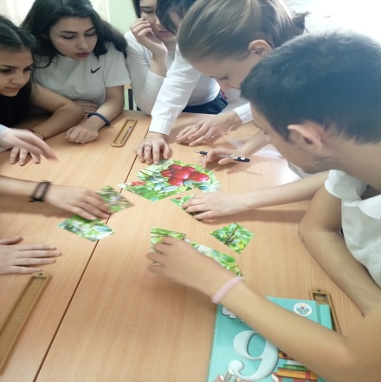

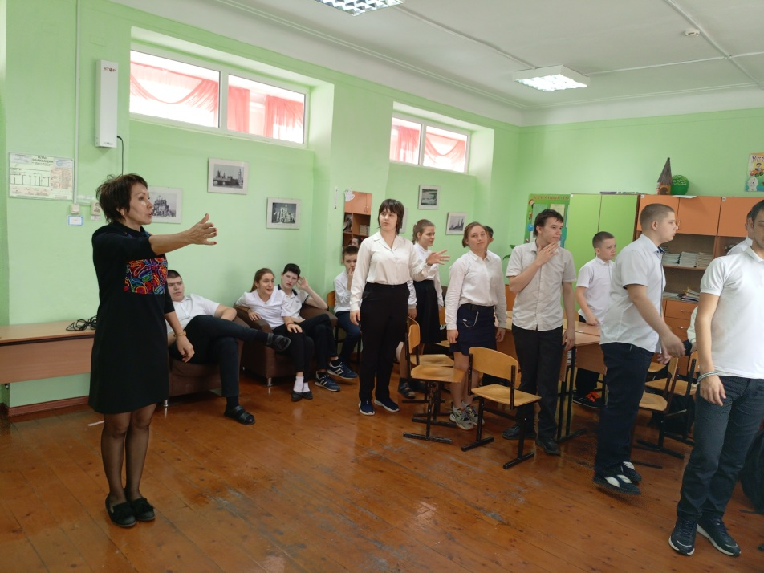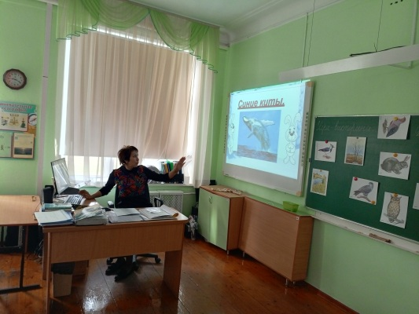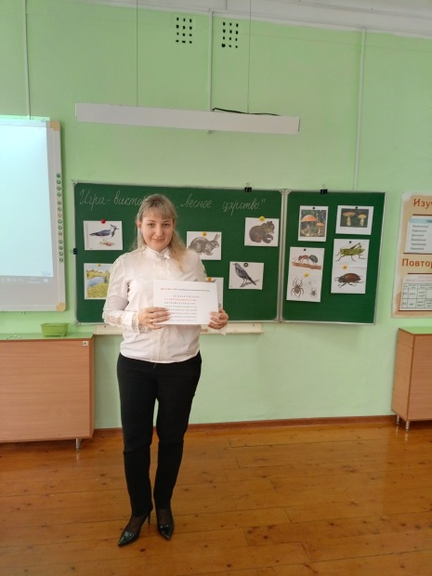

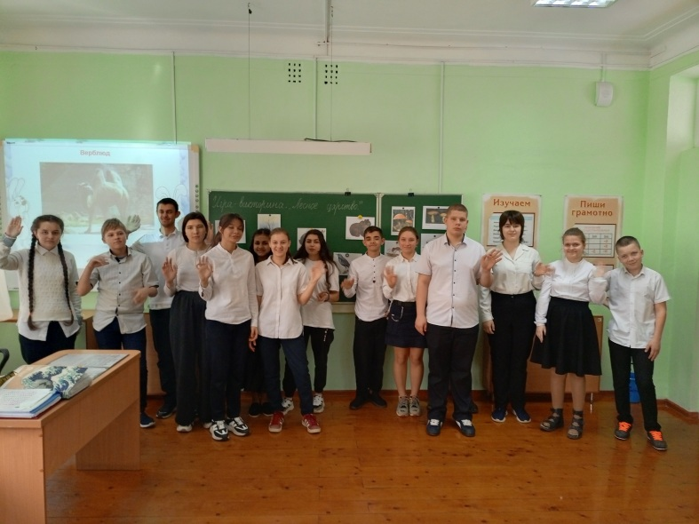

Неделя была интересной, творческой, научной. Проведенная неделя показала устойчивый интерес к данным предметам. Закрытие недели биологии и географии ребята получили грамоты, награды.
